5 день лагеря «Эрудит» в МБОУ СОШ с.Посёлки «Кино! Кино! Кино!».
04. 11 2011 год.
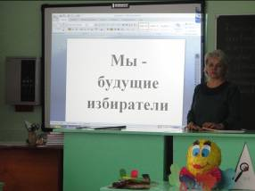
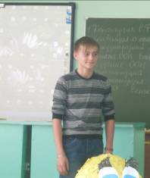
На пятый день состоялся показ фильма «Дневник лагеря «Эрудит»». Операторы этого фильма высказали мнение о своей работе, рассказали о казусах и маленьких секретах монтажа.
- Теперь я знаю, куда буду поступать: во ГИК, на курсы операторов.
Ждём его новых работ и фильмов.
В день народного единства в программе лагеря проводилась игра по избирательному праву. Каждый побывал в роли президента, подписывал указы, постановления, приказы. Ребята составляли лестницу правовой активности. Одним из вопросов стал вопрос о необходимости участия в голосовании.

Ребята пришли к единому мнению, что необходимо провести беседу с родителями об участии их в выборах 4 декабря.
В мастерских проводилось предварительное слушание чтения с поправками предпринимательских проектов.
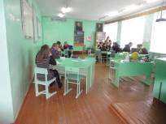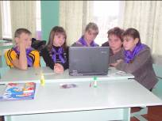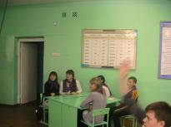
Внимательно и с большим интересом слушали участники проектов своих единомышленников. Активно включились обсуждение, дополняя при этом выступающих, давали рецензии работам, отметив, как положительные и отрицательные стороны проектов.

